浙江中一检测研究院股份有限公司职业卫生网上公开信息表
单位名称 | 余姚市中驰电器有限公司
单位地址 | 浙江省余姚市陆蚌镇五马工业园区创特西路8号 | 联系人 |  | 徐陈辉
项目名称 | 余姚市中驰电器有限公司年产500万台电器产品项目职业病危害控制效果评价报告
技术服务项目组员名单 | 王文燕、柴义苏、林彦铭、刘丽、井瑜
现场调查时间 | 2022.2.15
现场调查技术人员 | 孙建宇、柴义苏 | 企业陪同人 | 徐陈辉
现场调查图像证明 | 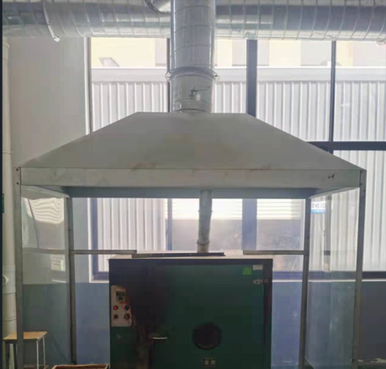
现场采样、检测时间 | 孙建宇、杜振旭
现场采样、检测人员 | 2022.2.21~23 | 企业陪同人 |  | 徐陈辉
现场采样、检测图像证明 | 